

Laporan Praktikum Algoritma & Pemrograman
  - Semester Genap 2025/2026

SAYA MENYATAKAN BAHWA LAPORAN PRAKTIKUM INI SAYA BUAT DENGAN USAHA SENDIRI TANPA MENGGUNAKAN BANTUAN ORANG LAIN. SEMUA MATERI YANG SAYA AMBIL DARI SUMBER LAIN SUDAH SAYA CANTUMKAN SUMBERNYA DAN TELAH SAYA TULIS ULANG DENGAN BAHASA SAYA SENDIRI.

SAYA SANGGUP MENERIMA SANKSI JIKA MELAKUKAN KEGIATAN PLAGIASI, TERMASUK SANKSI TIDAK LULUS MATA KULIAH INI.

NIM | 71251218
Nama Lengkap | Agatha Sabda Alethea Prabawa
Minggu ke / Materi | 01 / Bahasa Pemrograman Python

PROGRAM STUDI INFORMATIKA
FAKULTAS TEKNOLOGI INFORMASI
UNIVERSITAS KRISTEN DUTA WACANA
YOGYAKARTA
2026
BAGIAN 1: MATERI MINGGU INI (40%)
  - Pada bagian ini, tuliskan kembali semua materi yang telah anda pelajari minggu ini. Sesuaikan penjelasan anda dengan urutan materi yang telah diberikan di saat praktikum. Penjelasan anda harus dilengkapi dengan contoh, gambar/ilustrasi, contoh program (source code) dan outputnya. Idealnya sekitar 5-6 halaman.

Kenapa Python
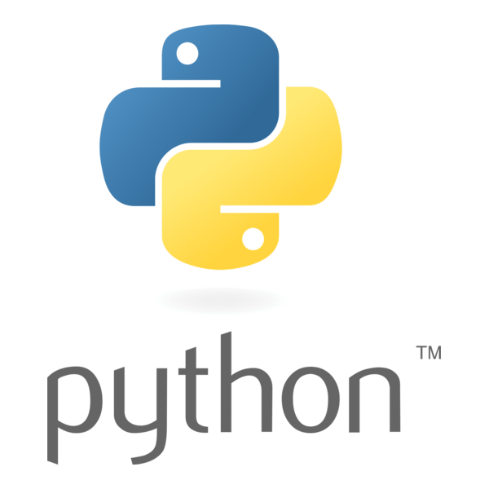
Python merupakan bahasa pemrograman komputer yang biasa dipakai untuk membangun situs, software/aplikasi, mengotomatiskan tugas dan melakukan analisis data. Python memiliki sifat yang serba guna dan mudah digunakan, hal ini membuat Python menjadi bahasa pemrograman yang paling banyak digunakan terutama untuk para pemula (Intern, 2023).
python-log.png
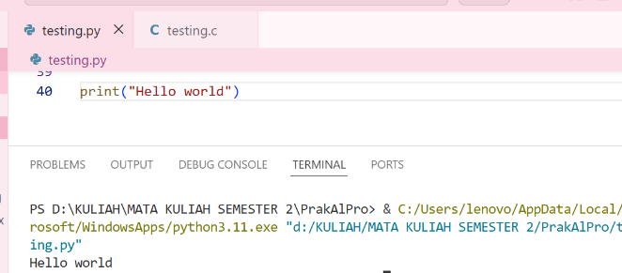
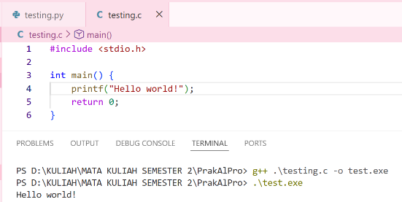
Untuk melihat bentuk kesederhaan bahasa Python, kita dapat melihat pada contoh perbandingan source code program Hello World pada Python dan C berikut.
Program Hello World pada Python Program Hello World pada C

Setiap bahasa pemrograman pasti memiliki kelebihan dan juga kekurangan, termasuk Python. Beberapa kelebihan yang dimiliki oleh bahasa Python sebagai berikut:
- Python mudah dipelajari dan digunakan, bahasa ini menjadi pilihan populer bagi para developer terutama bagi yang belum memiliki banyak pengalaman.
- Karena sifatnya yang open source menjadi alasan utama mengapa bahasa ini banyak digunakan dalam mempelajari programming.
- Python memiliki lebih dari 120.000 pustaka yang dapat digunakan untuk berbagai fungsi.
- Bahasa ini dikenal sebagai bahasa yang multifungsi karena dapat diterapkan di banyak industri.
Tak hanya kelebihan, Python juga memiliki beberapa kekurangan, antara lain:
- Python kurang mendapat dukungan dari multiprosesor, sehingga penulisan kodenya cukup terbatas.
- Kecepatannya relatif lebih lambat daripada bahasa pemrograman yang lain seperti Java dan C++.
- Kecepatan yang cukup lambat membuat bahasa ini tidak cocok digunakan pada perangkat keras, atau aplikasi yan membutuhkan akses pada hardware (Nafisah, 2024).

Menginstall Python 3
Pada mata kuliah Praktikum Algoritma dan Pemrograman, Python yang akan digunakan adalah versi yang terbaru yaitu Python 3. Bagi pengguna windows, disarankan menggunakan distribusi Anaconda yang lebih mudah untuk diinstall. Berikut cara menggunakan Python pada Anaconda:
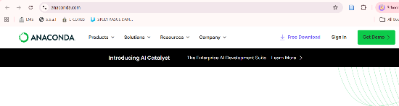
- Download Anaconda melalui website Anaconda. Kita dapat memilih akan mendownload Anaconda untuk sistem Windows, MacOs, atau Linux.
- Setelah proses instalasi selesai, buka Anaconda Navigator. Di dalamnya terdapat banyak tools yang dapat digunakan.
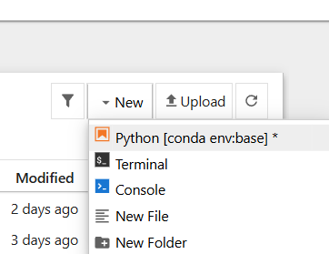
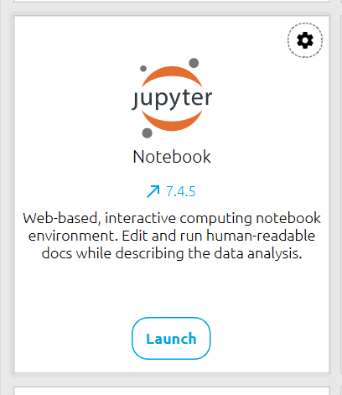
- Untuk membuka Python, launch Jupyter Notebook. Setelah berhasil ter-launching, pada bagian kanan atas klik new lalu pilih Python.

Menjalankan Python Mode Interaktif
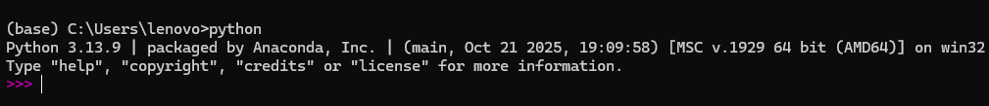
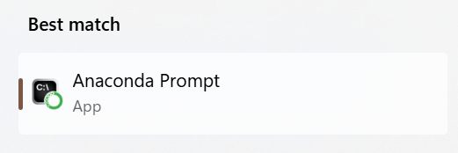
Untuk menjalankan Python mode interaktif menggunakan Anaconda, jalankan Anaconda prompt kemudian ketik Python seperti pada gambar berikut.

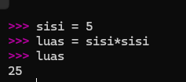
Pada mode interaktif ini kita dapat mengetikan kode Python baris per baris dan akan langsung terproses oleh Python. Contoh pada program perhitungan luas persegi yang memiliki sisi dengan panjang 5 cm, hasil perhitungan ada pada gambar berikut.
Perintah pertama bertujuan untuk mengisi nilai variabel sisi dengan nilai 5, perintah kedua bertujuan untuk mengisi variabel luas dengan rumus luas persegi, dan yang terakhir bertujuan untuk menunjukan hasil dari variabel luas.

Editor untuk Python
Penjelasan materi 2, dst… sesuai format ini.

Menjalankan Script Python di Terminal/Console
Penjelasan materi 2, dst… sesuai format ini.

Mencari Bug dan memperbaikinya (debugging)
Penjelasan materi 2, dst… sesuai format ini.

BAGIAN 2: LATIHAN MANDIRI (60%)
  - Pada bagian ini anda menuliskan jawaban dari soal-soal Latihan Mandiri yang ada di modul praktikum. Jawaban anda harus disertai dengan source code, penjelasan dan screenshot output.

SOAL 1
Tulis jawaban anda untuk soal nomor 1 di sini. Hapus paragraf ini.

SOAL 2
Tulis jawaban anda untuk soal nomor 2 di sini. Format untuk soal nomor 3 dan seterusnya juga sama.

